Załącznik nr 2 do Zapytania ofertowego
FORMULARZ OFERTY
Dot. Zakupu i dostawy (wraz z rozładunkiem) kurtek z kapturem z logo Ministerstwa Energii
(nazwa postępowania)
Nr sprawy: BM-WO.261.4.2026.IW
Pełna nazwa (firma) Wykonawcy: ………………………………………….……………………………………………………….…………………….
Siedziba Wykonawcy: ………………………………………………………….….……………………………………………………………..….………...
NIP: …………………………………………………………………………………….….……………………………………………….…………………………..
REGON: ………………………………….……………..........................................................................................................................................
Nr tel.: ………………..………………………………………………………………….………………..……………………………………………………………….
E-mail: ………………………………………………………………………………….…….…………………………………………………………………………….
Oferuję/emy realizację przedmiotu zamówienia za cenę:
Cena: netto …………………zł (wartość z kolumny „D”), VAT ………… zł (wartość z kolumny „E”), brutto ………………… zł (wartość z kolumny „F”).
Wyliczoną w oparciu o:
Przedmiot zamówienia | Ilość szt. | Cena jednostkowa netto | Wartość netto | Wartość VAT  (23%) | Wartość brutto
A | B | C | D=B*C | E = D*23% | F=D+E
Kurtka z kapturem z logo ME | 30
Tabela rozmiarów:
Rozmiar | Długość rękawa  (cm) | Obwód tali  (cm) | Wysokość  (cm) | Obwód klatki piersiowej  (cm) | Obwód bioder  (cm)
- | A | B | C | D | E
S
M
L
XL
XXL

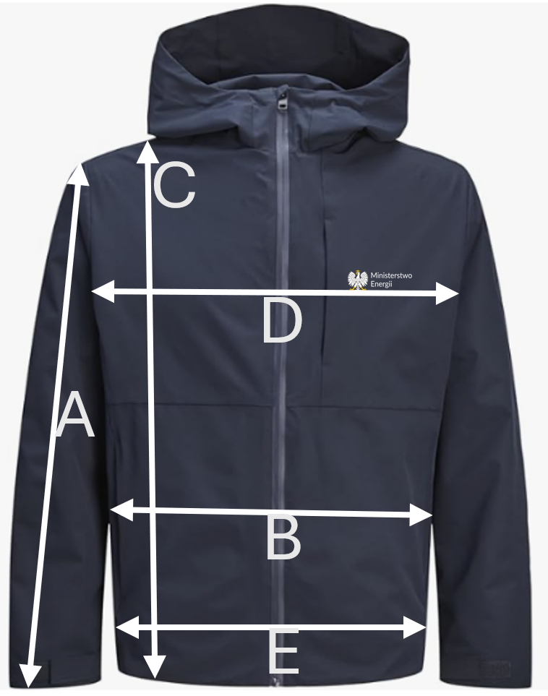

- Oświadczam(y), że zapoznałem(liśmy) się z Zapytaniem ofertowym wraz z Wzorem umowy i nie wnoszę(imy) do nich zastrzeżeń oraz przyjmuję(emy) warunki w nich zawarte.
- Oświadczam(y), że zaoferowana cena brutto podana w niniejszym formularzu zawiera wszystkie koszty związane z wykonaniem zamówienia.
- W przypadku udzielenia zamówienia zobowiązuję(emy) się do zawarcia umowy na warunkach określonych w zapytaniu ofertowym.
- Oświadczam(y), że akceptuję(emy) warunki rozliczeń i płatności określone we Wzorze umowy, stanowiącego załącznik nr 3 do Zapytania ofertowego.
- Zamówienie wykonam(y) samodzielnie.
- Oświadczam(y), że zapoznaliśmy się z klauzulami informacyjnymi dotyczącymi przetwarzania danych przez Ministerstwo Energii przyjmujemy je bez zastrzeżeń.
- Oświadczam(y), że nie jestem/jesteśmy powiązani z Zamawiającym osobowo lub kapitałowo.
- Oświadczam(y), że posiadam(y) status(u)/nie posiadam(y)* statusu dużego przedsiębiorcy w rozumieniu art. 4 pkt 6 ustawy z dnia 8 marca 2023 r. o przeciwdziałaniu nadmiernym opóźnieniom w transakcjach handlowych (Dz. U z 2023 r. poz. 1790 ze zm.).
^{*)} niepotrzebne skreślić
- Oświadczam(y), że nie zachodzą w stosunku do mnie/nas okoliczności określone w art. 7 ust. 1 ustawy z dnia 13 kwietnia 2022 r. o szczególnych rozwiązaniach w zakresie przeciwdziałania wspieraniu agresji na Ukrainę oraz służących ochronie bezpieczeństwa narodowego (Dz. U. 2025 poz. 514).
- Oświadczam(y), że w stosunku do mnie/nas nie otwarto likwidacji, nie ogłoszono upadłości, aktywami nie zarządza likwidator lub sąd, nie zawarto układu z wierzycielami, nasza działalność gospodarcza nie jest zawieszona, nie znajdujemy się w innej tego rodzaju sytuacji wynikającej z podobnej procedury przewidzianej w przepisach miejsca wszczęcia tej procedury.
- Oświadczam(y), że wypełniliśmy obowiązki informacyjne przewidziane w art. 13 lub art. 14 RODO wobec osób fizycznych, od których dane osobowe bezpośrednio lub pośrednio pozyskaliśmy w celu ubiegania się o udzielenie zamówienia publicznego w niniejszym postępowaniu zakupowym oraz realizacji zamówienia.*
*) W przypadku gdy Wykonawca nie przekazuje danych osobowych innych niż bezpośrednio jego dotyczących lub zachodzi wyłączenie stosowania obowiązku informacyjnego, stosownie do art. 13 ust. 4 lub art. 14 ust. 5 RODO treści oświadczenia Wykonawca nie składa (usunięcie treści oświadczenia np. przez jego wykreślenie).
- Informacje zawarte w ofercie w pliku o nazwie ………………..….………….. zawierają informacje stanowiące tajemnicę przedsiębiorstwa w rozumieniu przepisów o zwalczaniu nieuczciwej konkurencji/ niniejsza oferta oraz wszelkie załączniki są jawne i nie zawierają informacji stanowiących tajemnicę.*
^{*)} niepotrzebne skreślić
- Oświadczam(y), że jeżeli w okresie związania ofertą nastąpią jakiekolwiek znaczące zmiany sytuacji przedstawionej w naszych dokumentach załączonych do oferty, natychmiast poinformuję(emy) o nich Zamawiającego.
- Zamawiający może uzyskać odpis lub informację z Krajowego Rejestru Sądowego, Centralnej Ewidencji i Informacji o Działalności Gospodarczej lub innego właściwego rejestru za pomocą bezpłatnej i ogólnodostępnej bazy danych, do której dostęp jest możliwy przez stronę internetową:
☐ https://prod.ceidg.gov.pl/CEIDG/CEIDG.Public.UI/Search.aspx * /
☐ https://ekrs.ms.gov.pl/web/wyszukiwarka-krs/strona-glowna/index.html *
……..…………………………………………………………………………………………………… (proszę wskazać adres internetowy do ogólnodostępnych, bezpłatnych baz danych);
^{*)} niepotrzebne skreślić.
- Oświadczam(y), że jestem(śmy) związany(i) niniejszą ofertą przez okres 30 dni. Bieg terminu związania ofertą rozpoczyna się wraz z upływem wyznaczonego terminu na przesyłanie ofert.
Osobą(ami) upoważnioną(nymi) do kontaktów z Zamawiającym w czasie trwania postępowania zakupowego jest (są): ………………………………………………tel.:……………………..,e-mail:………………….......................

PODPIS(Y)

........................................................................................................
(miejscowość, data, podpis(y)

*Podpis(y) osoby(osób) umocowanej(ych) do reprezentowania Wykonawcy zgodnie z:
    - zapisami w dokumencie stwierdzającym status prawny Wykonawcy (odpis z właściwego rejestru lub wydruk z Centralnej Ewidencji i Informacji o Działalności Gospodarczej RP) lub
    - pełnomocnictwem wchodzącym w skład oferty.

